Tarea 1: Entorno de Virtualización e Infraestructura Base
1.Crear instantáneas a cada máquina virtual
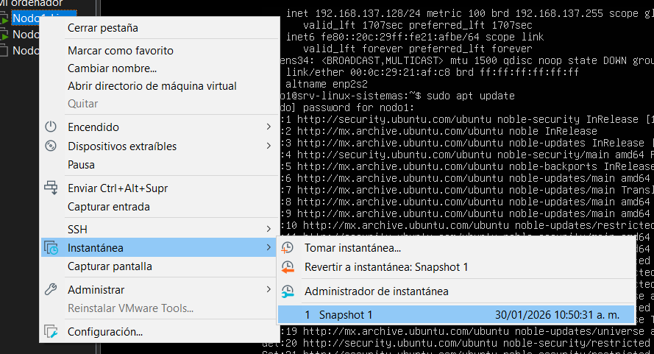
Caso 1 Linux con Ubuntu
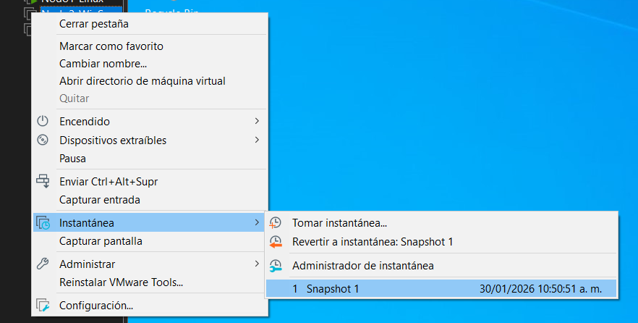
Caso 2 Windows Server 2022
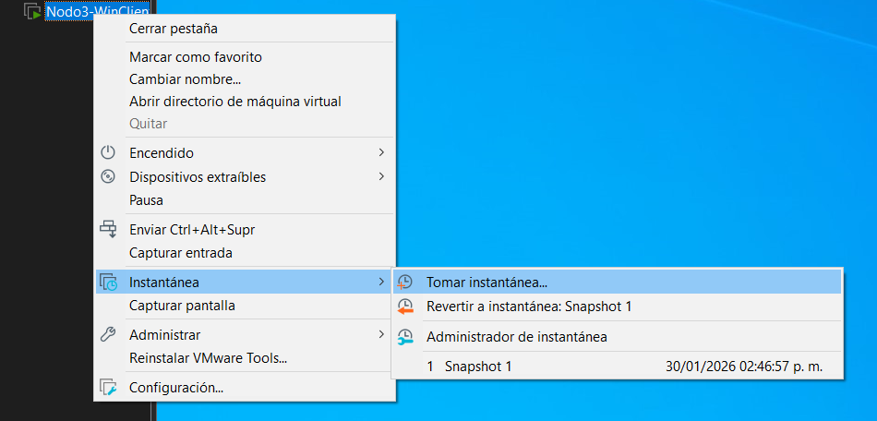Caso 3 Windows 10 cliente
2.Cambiar hostname a cada maquina virtual
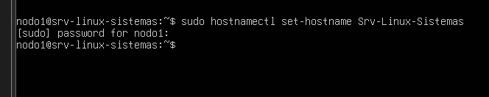
Caso 1 Nodo Linux
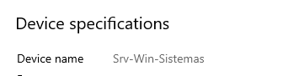
Caso 2 Nodo Windows Configurado en base de comandos powershell

3. Ejecutar comandos de actualización inicial en ambos SO.
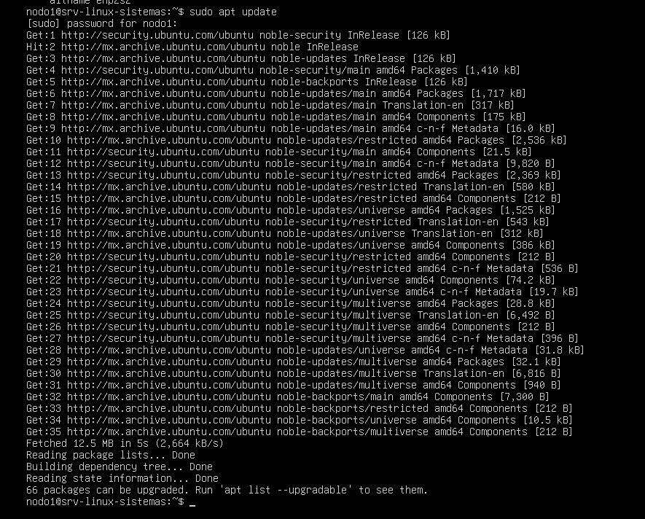
Caso 1 Linux con Ubuntu
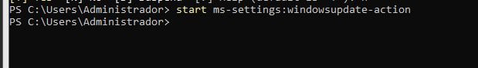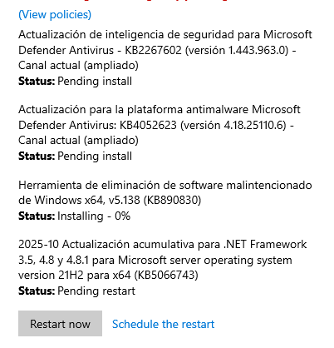
Caso 2 Windows para actualización
4. Crear script
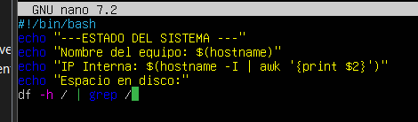
Caso 1 Linux
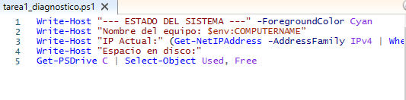
Caso 2 Windows
5. Conectividad entre todas
Tabla de dirrecionamiento
Nodo | Hostname | Interfaz de Red | IP Estática | Máscara
Nodo 1 (Linux) | Srv-Linux-Sistemas | ens34 | 192.168.10.10 | 255.255.255.0
Nodo 2 (Win Server) | Srv-Win-Sistemas | Ethernet 2 | 192.168.10.20 | 255.255.255.0
Nodo 3 (Win 10) | Cli-Win-Sistemas | Ethernet 2 | 192.168.10.30 | 255.255.255.0

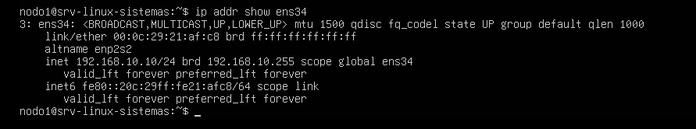
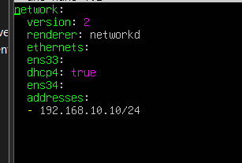
Caso 1 Linux
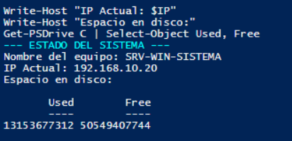
Caso 2 Windows Server
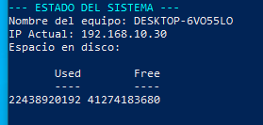
Caso 3 Win Cliente
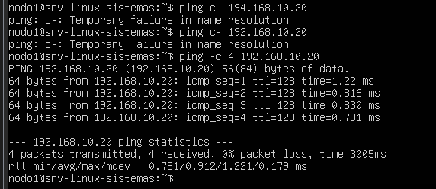
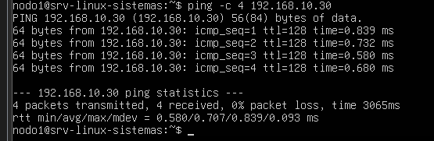
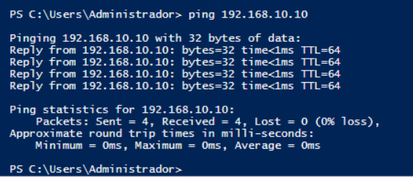
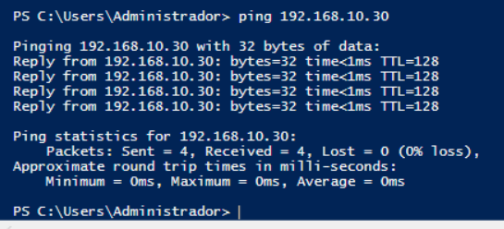
Win Server
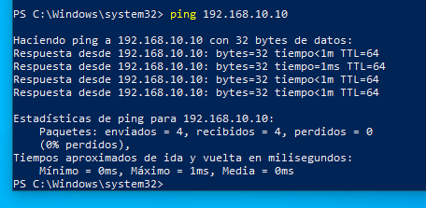
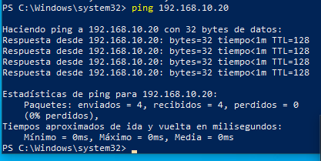
Win Cliente

